

**QUALIDADE DE SOFTWARE**

Raphael Lima de Souza

Análise de Qualidade

Rio de Janeiro

2022

# RESUMO

Nossa analise de teste será focada em um aparelho de celular da Samsung S8, modelo da qual não é o mais atualizado porem a empresa obteve uma grande saída quando foi lançado.

Sera abordado desde o funcionamento, qualidades, defeitos, pontos fortes e fracosd do celular na utilização do dia a dia.

# SUMÁRIO

1. RESUMO 2

2. SUMÁRIO 3

3. INTRODUÇÃO 4

4. O PROJETO 5

4.1 Detalhes do produto ou serviço 5

4.2 Tabela de Análise 5

4.3 Relatório 6

4.4 Evidências 7

4.5 Onde encontrar 8

5. CONCLUSÃO 8

6. REFERÊNCIAS BIBLIOGRÁFICAS 8

# INTRODUÇÃO

O Samsung Galaxy A20s é um smartphone Android completo, que não tem muito a invejar aos mais avançados dispositivos. Surpreendente é sua tela Touchscreen de 6.5 polegadas, que coloca esse Samsung no topo de sua categoria. A resolução também é alta: 1560x720 pixel. Quanto às funções, no Samsung Galaxy A20s realmente não falta nada. Começando pela conectividade Wi-fi e GPS. A transferência de dados e navegação web são fornecidas pela rede UMTS, mas não suporta tecnologias mais recentes, tais como HSDPA. Enfatizamos a boa memória interna de 32 GB com a possibilidade de expansão.

Este Samsung Galaxy A20s é um produto com poucos concorrentes em termos de multimídia graças à câmera de 13 megapixels que permite ao Samsung Galaxy A20s tirar fotos fantásticas com uma resolução de 4163x3122 pixels e gravar vídeos em alta definição (Full HD) com uma resolução de 1920x1080 pixels. Muito fino, 8 milímetros, o que torna o Samsung Galaxy A20s realmente interessante.

# O PROJETO

Coloque se no papel de um auditor de qualidade e escolha um produto ou serviço de sua preferência para fazer sua análise. Pode ser um produto como equipamentos eletrônicos, materiais de escritório, celulares, alimentos, embalagens, roupas etc. ou serviços como plataforma de streaming (Netflix, Amazon, Disney +, etc.) ou algum aplicativo de celular. Importante que seja algo de seu uso pessoal para facilitar sua análise.

Avalie todas as dimensões do produto ou serviço, como durabilidade, material, usabilidade, performance, acessibilidade etc. Acrescente itens que achar necessário para esta análise. Seja criterioso em sua análise e não poupe detalhes, pois isto vai te ajudar no futuro escrever bons relatórios de qualidade.

## Detalhes do produto ou serviço

|  |  |
| --- | --- |
| **Nome do produto ou serviço:** | **Samsung Galaxy A20s** |
| **Fabricante:** | **Samsung** |
| **Tempo de uso:** | **2 anos** |
| **Outros detalhes relevantes sobre o produto:** | **Único dono e nunca foi realizado reparo no aparelho** |

## Tabela de Análise

|  |  |  |
| --- | --- | --- |
| **Característica** | **Sua percepção** | **Referência da evidência [caso tenha]** |
| **Usabilidade:** | Ótimo aparelho, perfeito para a necessidade do dia a dia , conta com um sistema operacional Android 10 Samsung One UI 2.0. |  |
| **Matéria prima:** | Sua tela Touchscreen de 6.5 polegadas, Muito fino, 8 milímetros, corpo do aparelho construído com um matéria muito parecido com o vidro e muito resistente. |  |
| **Performance:** | Enfatizamos a boa memória interna de 32 GB com a possibilidade de expansão, não uma das melhores e com isso permite que o aparelho seja limitado e trave diversas vezes se utilizarmos o máximo de memoria |  |
| **Design:** | Dimensões: 163.3 x 77.5 x 8 mm  Peso: 183 gramas |  |
| **Dados técnicos** | Processador: 1.8 GHz 8 Core  Chipset: Snapdragon 450 Qualcomm SDM450  64 Bit  GPU: Adreno 506  RAM: 3GB  Memória Max: 32GB  Memória Expansível: MicroSDXC atè 512 GB |  |

## Relatório

Os celulares tiveram um aumento de preço causado pela crise mundial, mas o Galaxy A20s conseguiu se manter em um bom valor por tudo que oferece. Ele pode ser encontrado no mercado a partir de R$ 1.049, que é a média de preço que os aparelhos de entrada estão custando.

O Galaxy A20s não é um celular para os consumidores mais exigentes, mas sim para aqueles que buscam um aparelho simples para o uso do dia a dia.

O item é utilizado diariamente para atividades como envio de mensagens, uso de aplicativos de bancos , rede sociais, plano de saúde , entre outros.

## Evidências

Foto:

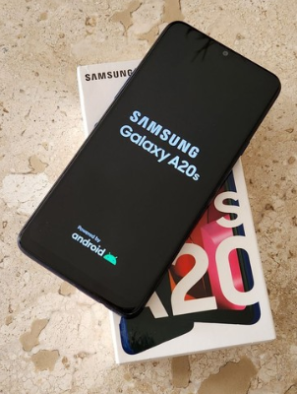

Imagem 1: Foto do celular

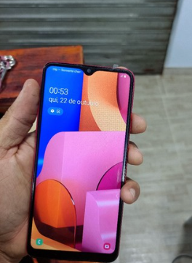

Imagem 2: Foto celular ligado

## Onde encontrar

Pode ser encontrado, em uma loja física ou loja online (<https://www.buscape.com.br/celular/smartphone-samsung-galaxy-a20s-sm-a207m-32gb> ) .

# CONCLUSÃO

Conclusão que o aparelho avaliado não é o melhor do mercado mais atende a maioria dos usuários que não são tão exigentes , durabilidade excelente, poderia ter capacidade de armazenamento melhor.

# REFERÊNCIAS BIBLIOGRÁFICAS

Buscapé:<https://www.buscape.com.br/celular/conteudo/galaxy-a20s-analise-ficha-tecnica-e-melhores-precos>

Tudocelular: <https://www.tudocelular.com/Samsung/fichas-tecnicas/n5764/Samsung-Galaxy-A20s.html>